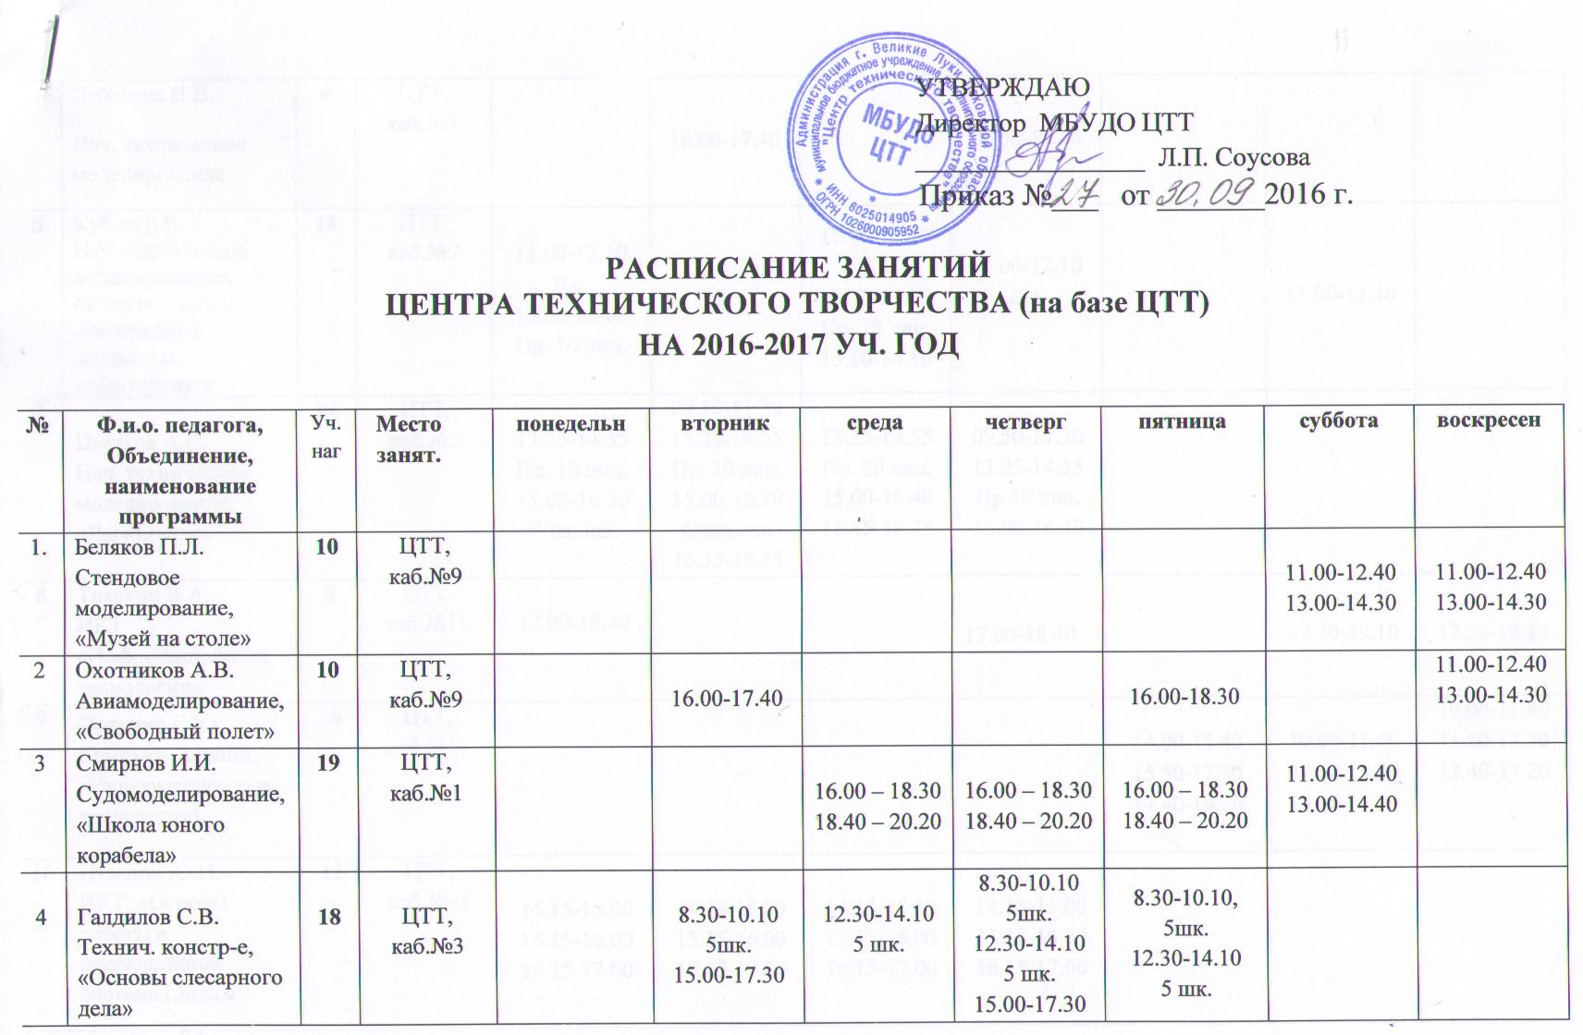

|  |  |  |  |  |  |  |  |  |  |  |
| --- | --- | --- | --- | --- | --- | --- | --- | --- | --- | --- |
| 5 | Лебедева Н.В.  Нач. техническое моделирование | **4** | ЦТТ, каб.№7 |  | 16.00-17.40 |  | 16.00-17.40 |  |  |  |
| 6 | Кубиц Е.В.  Нач. техническое  моделирование,  «Мир техники», «Волшебные ножницы», «Мастерилка» | **16** | ЦТТ, каб.№7 | 11.00-12.10  Д.с.  13.30-15.00  Пр. 10 лиц. | 11.00-12.10  Д.с. | 11.00-12.10  Д.с.  13.30-15.00  Пр. 10 лиц.  15.10-16.50 | 11.00-12.10  Д.с. |  | 11.00-12.40 |  |
| 7 | Цветков А.С.  Нач. техническое  моделирование, «Выжигание» | **24** | ЦТТ, каб.№2 | 13.25-14.55  Пр. 10 лиц.  15.00-16.30  Спец.шк. | 09.50-11.30  13.25-14.55  Пр. 10 лиц.  15.00-16.30  Спец.шк.  16.35-18.15 | 13.25-14.55  Пр. 10 лиц.  15.00-16.40  16.45-18.25 | 09.50-11.30  13.25-14.55  Пр.10 лиц.  15.00-16.40 |  |  |  |
| 8 | Травкин В.А.  ИКТ  «Информационные технологии» | **8** | ЦТТ, каб.№11 | 17.00-18.40 |  |  | 17.00-18.40 |  | 17.30-19.10 | 17.30-19.10 |
| 9 | Полунин Е.Ю.  Компьют. дизайн,  «Информационные технологии» | **18** | ЦТТ, каб.№11 |  |  |  |  | 14.00-15.40  15.50-17.30  17.40-19.20 | 10.00-11.40  11.50-13.30  13.40-17.20 | 10.00-11.40  11.50-13.30  13.40-17.20 |
| 10 | Пузанов Ю.Н.  ИКТ, «Основы работы в операционной системе Linux» | **12** | ЦТТ, каб.№11 | 14.15-15.00  15.15-16.00  16.15-17.00 | 14.15-15.00  15.15-16.00  16.15-17.00 | 14.15-15.00  15.15-16.00  16.15-17.00 | 14.15-15.00  15.15-16.00  16.15-17.00 |  |  |  |
| 11 | Иванова Л.Е.  «Историко-техн.экспедиц.» | **16** | ЦТТ,  каб.№9 |  |  | 14.00-15.40 гр.3  15.50-17.30  гр.4 | 14.30-17.00 гр1 | 14.30-17.00 гр2 | 10.00-12.30 гр1  13.00-15.30  гр.2 |  |
| 12 | Соусова Л.П.  Нач. тех. моделирование «Мир техники» | **8** | ЦТТ, каб.№9 |  |  |  |  | 14.00-15.40  15.50-17.30 |  | 11.00-12.40  13.00-14.40 |
| 13 | Синельникова Е.Н.  Нач. тех. моделирование «Мир техники» | **8** | ЦТТ,  каб.№7 |  |  |  |  | 14.00-15.40  15.50-17.30 |  | 11.00-12.40  13.00-14.40 |
| 14 | Грудина Е.П.  Нач. технич. моделирование  «Радость творчества» | **10** | ЦТТ, каб.№9 |  | 11.00-12.10  Д.с.  13.25-14.55  Пр. 10 лиц. | 11.00-12.10  Д.с. | 11.00-12.10  Д.с. |  | 11.00-12.40 |  |
| 15 | Костюкова И.Н.,  Лепка из глины, «Волшебные ладошки»  Декоративно-прикладное тв-во  «Мастерская чудес», «Мастерилка» | **12** | ЦТТ, каб.№9 | 11.00-12.10  Д.с. | 15.00-16.40 |  | 10.00-11.40  13.30-15.10  Продл. 10 лиц. |  | 11.00-12.40  13.00-14.40 |  |

# РАСПИСАНИЕ ЗАНЯТИЙ

**ЦЕНТРА ТЕХНИЧЕСКОГО ТВОРЧЕСТВА**

(объединения, работающие на базе ОУ г.Великие Луки)

**НА 2016-2017 УЧ. ГОД**

|  |  |  |  |  |  |  |  |  |  |  |
| --- | --- | --- | --- | --- | --- | --- | --- | --- | --- | --- |
| **№** | **Ф.и.о. педагога,**  **Объединение, наименование реализуемой программы** | Уч.  наг | **Место**  **занят.** | **понедельн** | **вторник** | **среда** | **четверг** | **пятница** | **суббота** | **воскр.** |
| 1. | Родионов А.А  Судомоделирование, «Морская коллекция» | **6** | СОШ №9, ул.Зверева, д.24/37, каб.№22 | 14.30-16.10 | 14.30-16.10 | 14.30-16.10 |  |  |  |  |
| 2. | Логвинов В.П.  Автомоделирование,  «Автомобильное моделирование» | **6** | Половская, д.3, мастерская |  | 13.00-15.30 |  | 13.00-15.30 |  |  |  |
| 3. | Цыганков А.В.  Картинг,  «Картинг» | **9** | Половская, д.3, мастерская | 17.30-20.00 | 17.30-20.00 | 17.30-20.00 |  |  |  |  |
| 4. | Логвинов В.П.  Малогаб.техн. ,  «Автоконструкторы» | **12** | Половская, д.3, мастерская |  | 15.00-17.30 | 15.00-17.30 | 16.00-18.30 |  | 10.00-12.30 |  |
| 5. | Кубиц Е.В.  Нач. техническое  моделирование,  «Волшебные ножницы» | **6** | МБОУ СОШ №17, ул.М.Кузьмина, д.20, каб.№11  . |  |  |  |  | 11.00-12.10  12.50-14.30  14.40-16.10 |  |  |
| 6. | Кубиц Е.В.  Нач. техническое  моделирование,  «Волшебные ножницы» | **4** | МБОУ «Лицей №10», ул.Гастелло, д.8, каб.№17 |  | 12.15-13.45  13.50-15.30 |  |  |  |  |  |
| 7. | Кубиц Е.В.  Нач. техническое  моделирование  «Бумажная филигрань» | **4** | МБОУ СОШ №2, пл.Калинина, д.6а, каб.№14 |  |  |  | 14.00-15.30  15.40-17.10 |  |  |  |
| 8. | Бирюков Ю.А.  «Худож.обр.древес.» | **4** | МБОУ СОШ №2, пл.Калинина, д.6а, мастерская |  | 15.00-16.40 |  | 15.00-16.40 |  |  |  |
| 9. | Чеснокова Н.В.,  ИКТ,  «Компьютерная  азбука» | **6** | МБОУ СОШ №2, пл.Калинина, д.6а, каб.№13 |  |  | 11.50-13.00  Гр.1 | 11.50-13.00  Гр.1 | 11.50-13.00  Гр.2 |  |  |
| 10. | Атанова А.В.,  ИКТ  «Информационные технологии» | **4** | МАОУ «СОШ №12», ул. Дружбы, д. 23, корп.2  каб. №43 |  |  |  |  |  | 10.00-11.40  12.00-13.40 |  |
| 11. | Васильев О.В., БДД,  «Юные инспектора движения» | **8** | МАОУ «Лицей №11», пр. Гагарина, д.9 корп.2, каб.№65 |  | 13.40 – 15.00 | 14.20 – 15.40 | 14.20 – 15.40 | 14.20 – 15.40 |  |  |
| 12. | Костюкова И.Н.  Декоративно-прикладное творчество,  «Мастерская чудес» | **2** | МАОУ «Лицей №11», пр. Гагарина, д.9 корп.2, кабинет №106 |  |  | 15.00-16.40 |  |  |  |  |
| 13. | Грудина Е.П.  Нач. техническое моделирование, «Радость творчества» | **4** | МБОУ СОШ №1, пл. Юбилейная, д.2 | 14.00-15.40  15.50-17.30 |  |  |  |  |  |  |
| 14. | Гороненкова С.В., БДД, «Школа светофорных наук» | **4** | МАОУ «Педагогич. лицей», пр.Октябрьский, д.50, ааб.№11 |  |  | 14.00-15.40 |  |  | 14.00-15.40 |  |
| 15. | Замятина Е.О.  Декоративно-прикладное творчество, «Секреты мастеров» | **4** | МАОУ «Педагогич. лицей», пр.Октябрьский, д.50, ааб.№11 | 13.45-15.25 | 13.00-14.40 |  |  |  |  |  |
| 16. | Котова О.Ф.  БДД, «Школа светофорных наук» | **4** | МАОУ «Педагогич. лицей», пр.Октябрьский, д.50, ааб.№11 |  |  |  | 14.00-15.40 |  | 10.00-11.40 |  |
| 17. | Бирицкая И.В.  БДД, «Школа светофорных наук» | **4** | МБОУ СОШ №1 пл. Юбилейная, д.2,  Каб. № |  | 13.40-15.20 | 13.40-15.20 |  |  |  |  |
| 18. | Иванова К.В.  «Историко-техническая экспедиция» | **6** | МБОУ Гимназия,  ул.Пионерская, д.4, каб.№21 |  | 15.00-17.30 |  | 15.00-17.30 |  |  |  |
| 19. | Филинов А.Н.  ИКТ, «Информационные технологии» | **4** | МБОУ Гимназия, ул.Пионерская, д.4, каб.№21 | 15.00-16.40 |  |  |  | 15.00-16.40 |  |  |
| 20. | Жагоров Н.Д.  Художественная обработка древесины, «Живое дерево» | **4** | МАОУ «Кадетская школа», ул. Клевцова д.2. стр.1, мастерская |  |  |  |  |  | 12.00-13.40  13.50-15.30 |  |
| 21. | Голованова Е.В.  Конструирование | **2** | МБОУ СОШ №1, пл. Юбилейная, д.2 |  |  |  | 13.30-15.10 |  |  |  |